SpectroPhoto-110524

Objet : TP de spéctrophotométrie

Procédure de Préparation et utilisation d'un spectromètre à cathode Creuse (Perkin Elmer Model 3110) afin de déterminer les teneurs en Chrome et Nickel d'un acier prélablement mis en solution acide)

Paramètres : Longueur d'onde et courant
- Chrome : 360.5 nm / 25 mA
- Nickel : 352 nm / 22 mA
- 10 mesures automatiques [Replicate] / 1 sec [Init Time]

Matériel utilisé : 1
- Lampe à cathode creuse (Chrome ou Nickel selon mesures à réaliser)

Consommable : 1
- Préparation diluée 10 fois (suite à attaque acide)

Liste des Opérations :
1- Préparation : Ventilation / Acétylène
2- Préparation du Spectrophotomètre
3- Réglage de l'intensité du faisceau et configuration des mesures
4- Réglage de la longueur d'onde et recherche du CTS Max
5- Allumage de la flamme
6- Mise à 0 et Mesures
7- Arrêt de la manipulation
n

Illustration du poste de travail
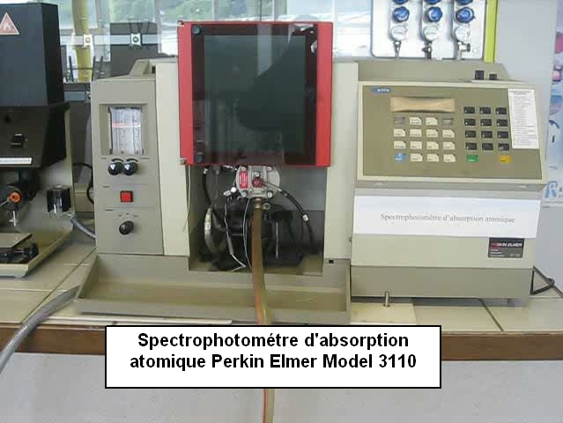
Illustration du materiel utilisé
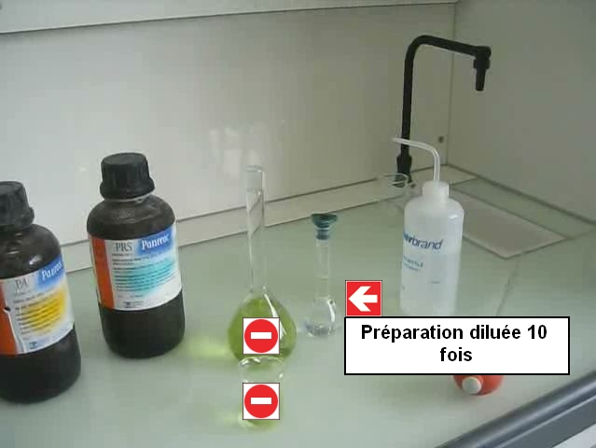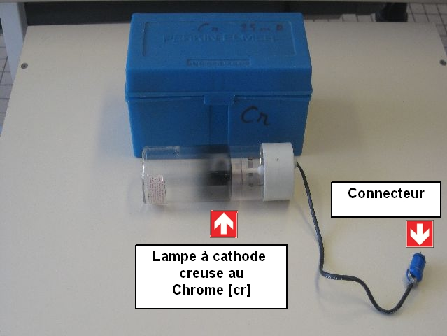

Opération 1 : Préparation : Ventilation / Acétylène
Opérations élémentaires | Sécurité | Ergonomie | AutoControle | Gestuel
1- Mise en route de la ventilation
2- Allumage de la ventilation |  |  |  | O
3- Vérification de l'allumage |  |  | Vérifier que la ventilation de votre poste est allumée
4- Ouvrir l'arrivée de l'acétylène |  |  |  | O
5- Vérifier l'ouverture |  |  | Vérifier que le robinet est entièrement ouvert

Procédure ?
Mise en marche de la ventilation et ouverture de l'arrivée d'acétylène

Protection ?
Sans objet
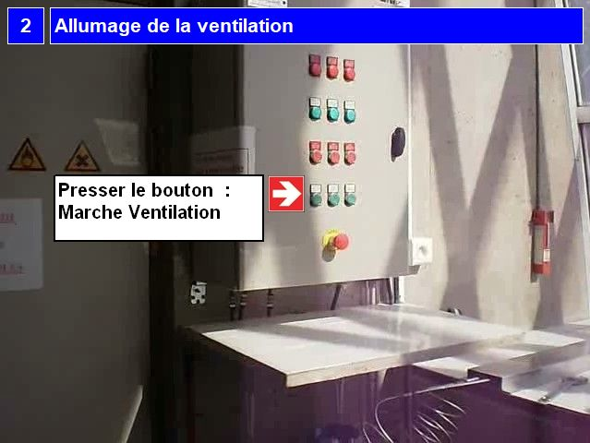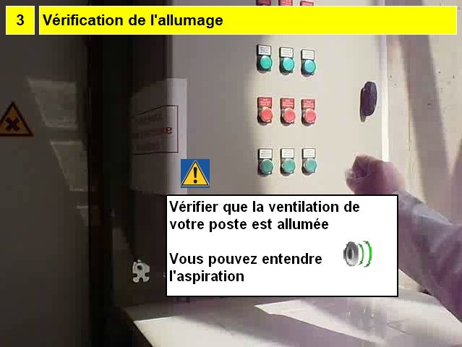
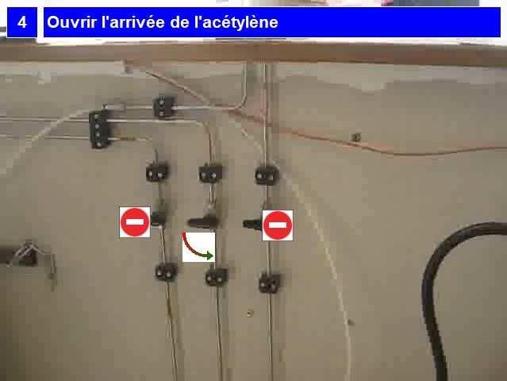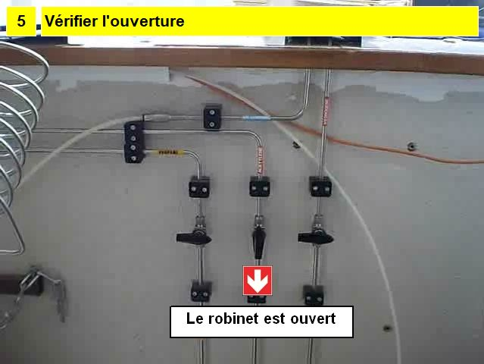
Opération 2 : Préparation du Spectrophotomètre
Opérations élémentaires | Sécurité | Ergonomie | AutoControle | Gestuel
1- Ouverture Air Comprimé / Acéthylène |  | Ouvrir les arrivées Air comprimé et Acéthylène | Vérifier que les pressions sont correctes (Pastilles)
2- Allumer la machine |  |  | Vérifier que l'écran affiche <<Perkin Elmer Model 3110>> | O
3- Vérifier que le courant de la lampe est à 0 |  | Touche "Param Entry" | Vérifier que le courant de la lampe [lamp curr] est à 0
4- Insérer la lampe |  |  |  | O
5- Connecter la broche de la lampe |  | Ne pas forcer lors de l'insertion |  | O

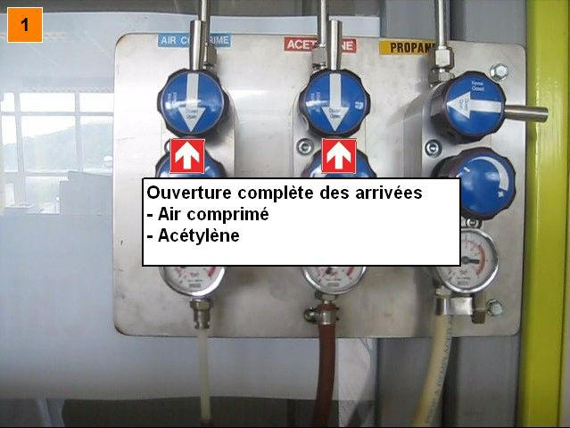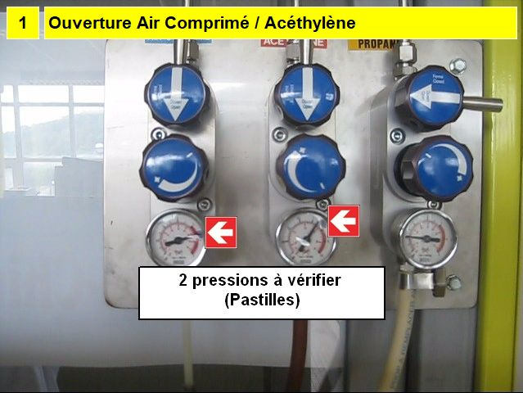
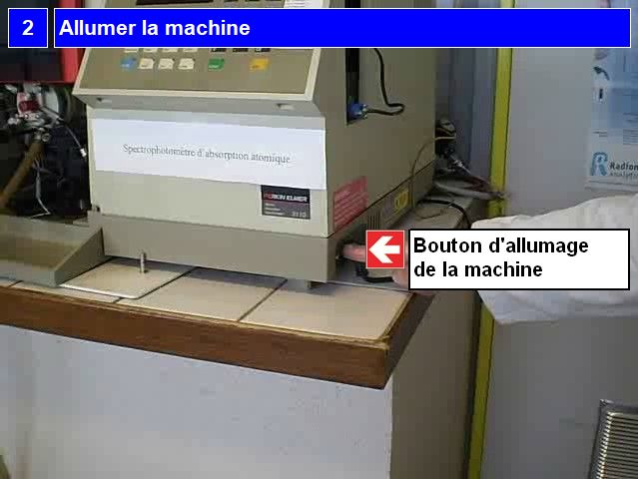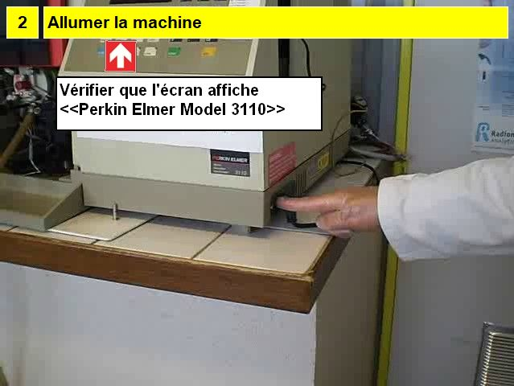
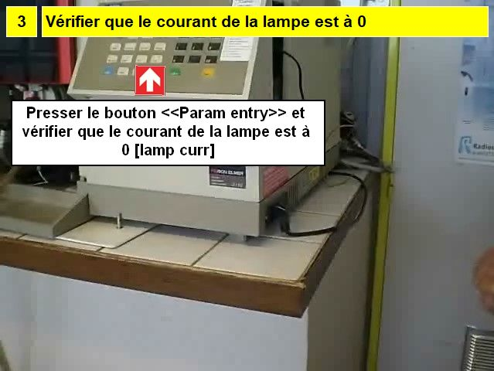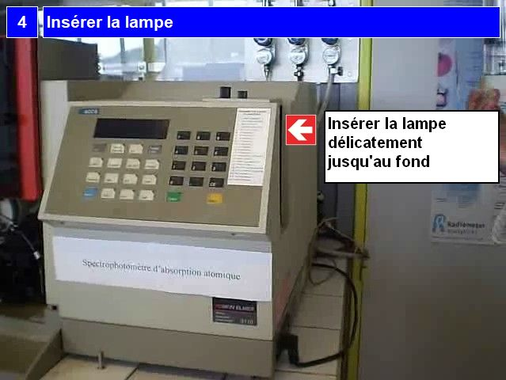
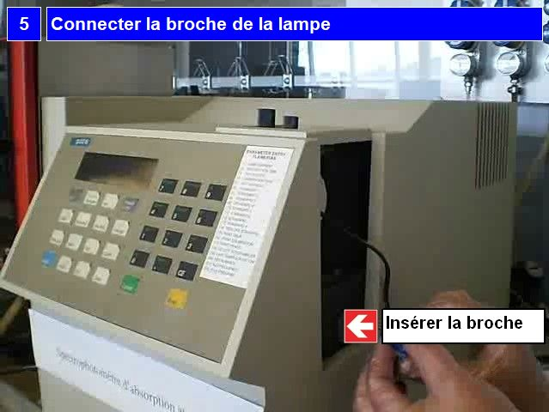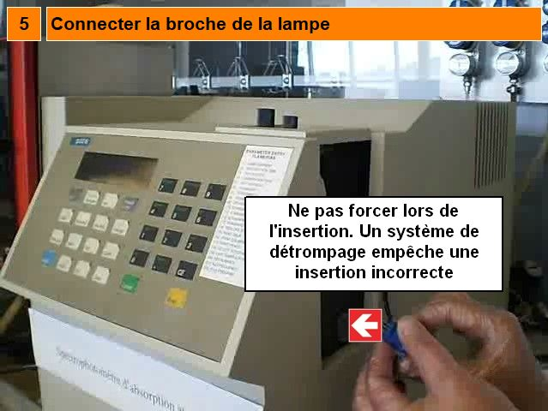
Opération 3 : Réglage de l'intensité du faisceau et configuration des mesures
Opérations élémentaires | Sécurité | Ergonomie | AutoControle | Gestuel
1- Paramétrages |  | Utiliser la touche "Param Entry" pour naviguer dans les paramètres
2- Réglage Intensité |  | Régler à 25 mA pour le Chrome et 22 mA pour le Nickel
3- Réglage int Time (intervalle de mesure) |  | Int time à 1
4- Réglage Replicates (Nombre de mesures) |  | Demander 10 mesures
5- Vérifier la présence du faisceau |  | Utiliser une feuille de papier | Vérifier la présence du faisceau

Procédure : Paramétrage de la machine et vérification du faisceau
Matériel utilisé : Feuille de papier
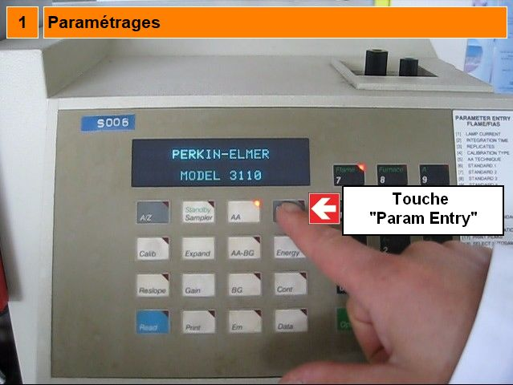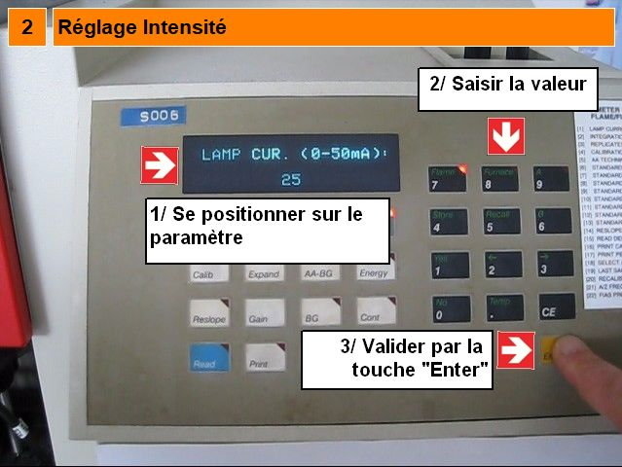
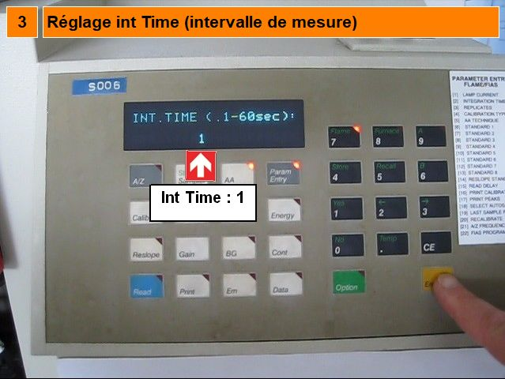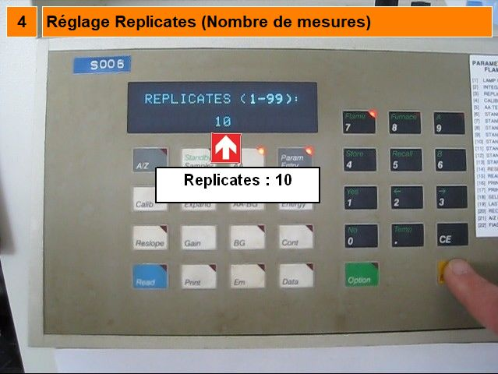
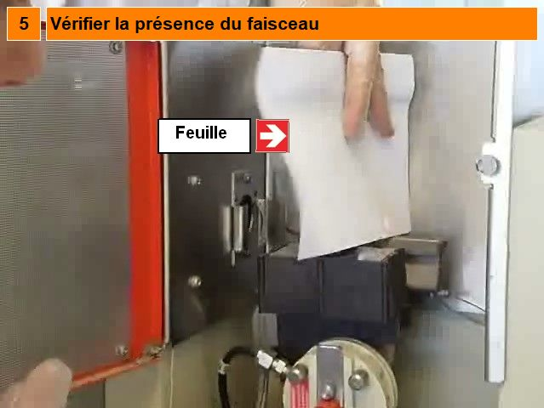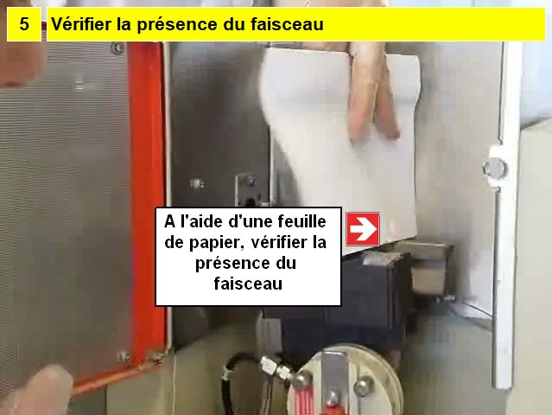
Opération 4 : Réglage de la longueur d'onde et recherche du CTS Max
Opérations élémentaires | Sécurité | Ergonomie | AutoControle | Gestuel
1- Passage dans le mode réglage longueur d'onde [Energy] |  |  |  | O
2- Réglage de la longueur d'onde |  | Utiliser la mollette latérale de réglage
3- Vérifier valeur initiale |  |  | Vérifier que la valeur souhaitée a été atteinte (360.5 pour le chrome; 352 pour le nickel)
4- Ajustement du Gain | A Chaque fois que l'écran est saturé de XXXX, presser la touche Gain
5- Comment ajuster l'énergie |  |  |  | O
6- Ajustement global de l'énergie |  | Régler grossièrement le CTS
7- Ajustement précis de l'énergie |  |  | Trouver la valeur maximale de CTS / Sans saturer

Procédure : Réglage de la longueur d'onde et recherche du CTS max.

Utilisation : Utiliser la mollette latérale et les 2 boutons de réglage

!! Attention : Utiliser la bouton Gain en cas de saturation
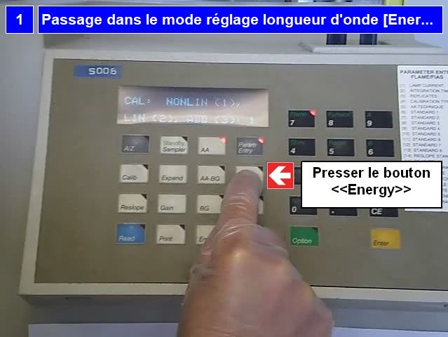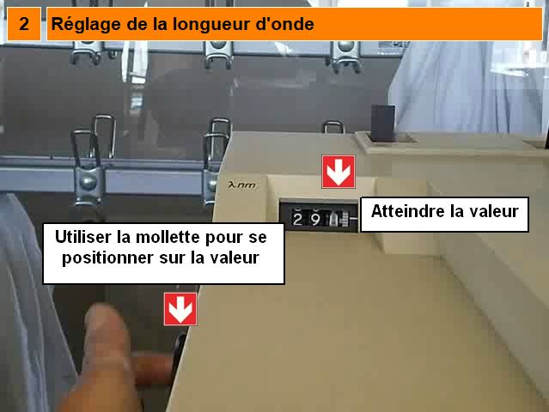
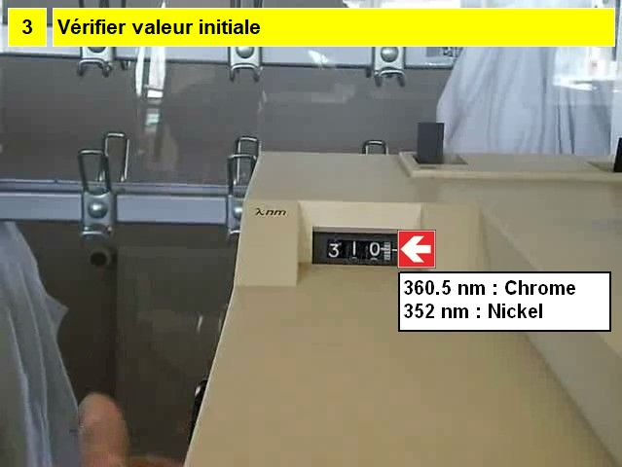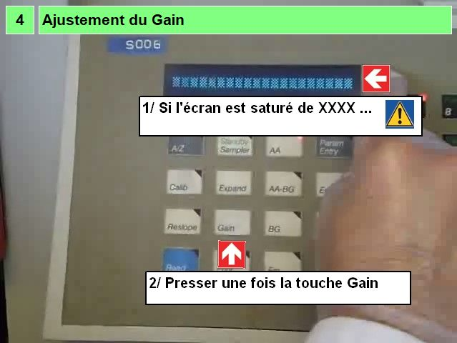
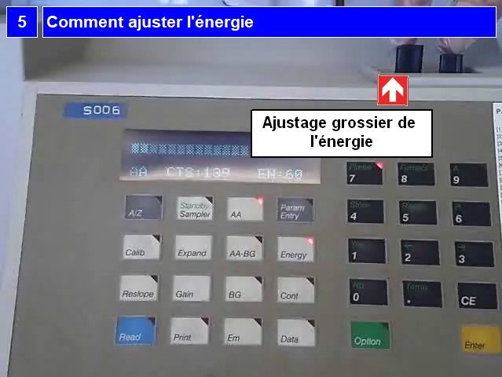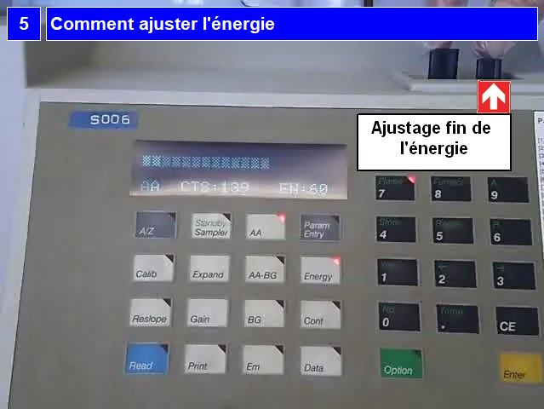
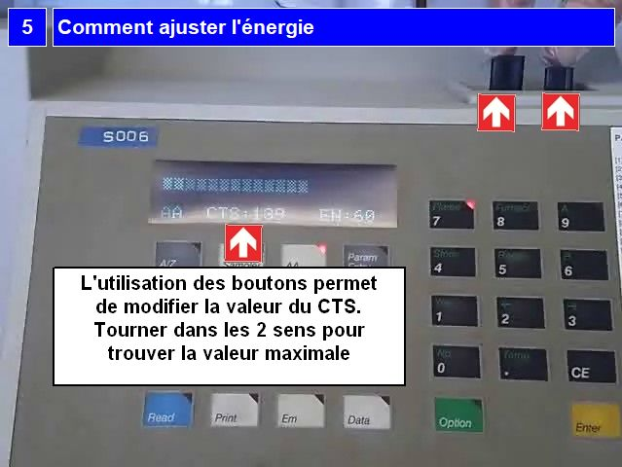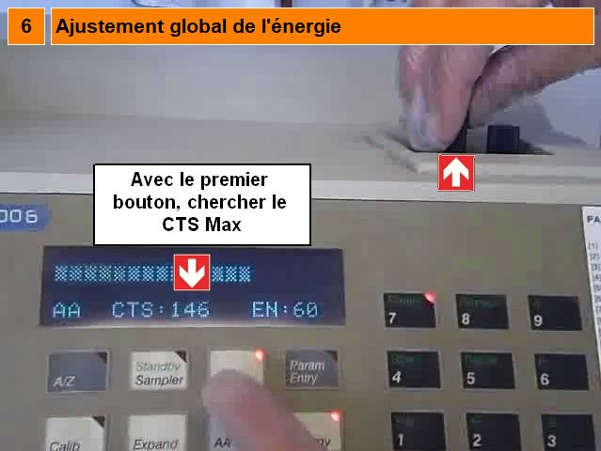
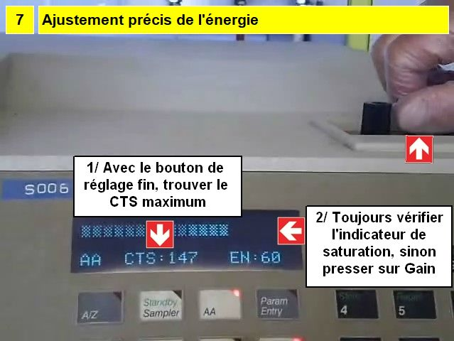
Opération 5 : Allumage de la flamme
Opérations élémentaires | Sécurité | Ergonomie | AutoControle | Gestuel
1- Activation de l'arrivée AIR |  | Passer bouton de "OFF" à "AIR"
2- Contrôler la pression |  |  | Vérifier l'indicateur d'arrivée d'air
3- Ajuster Oxidant |  | Ajuster Oxidant pour atteindre 5
4- Ajuster Fuel |  | Ajuster Fuel à 3
5- Allumage de la flamme |  | Presser le bouton Ignite quelques secondes
6- Vérifier l'état de la flamme | En cas d'erreur le voyant rouge s'allume  En cas d'erreur Passer sur OFF et reprendre la procédure |  |  | O

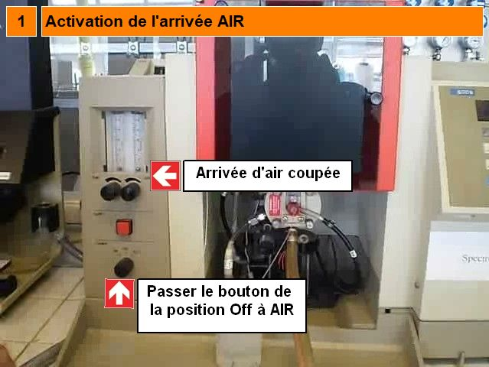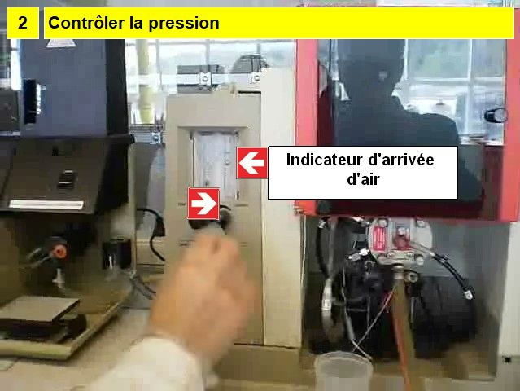
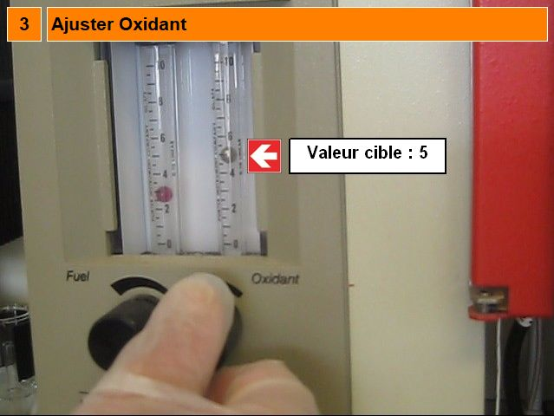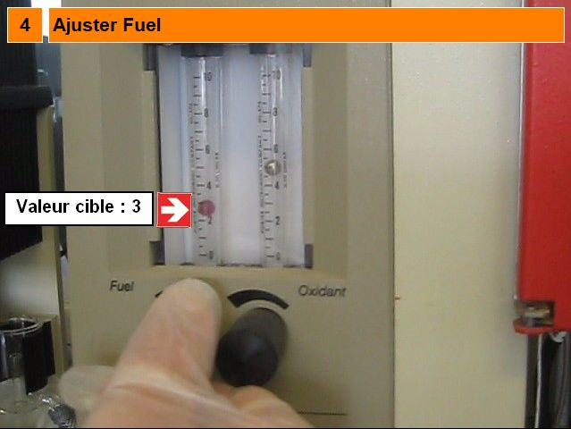
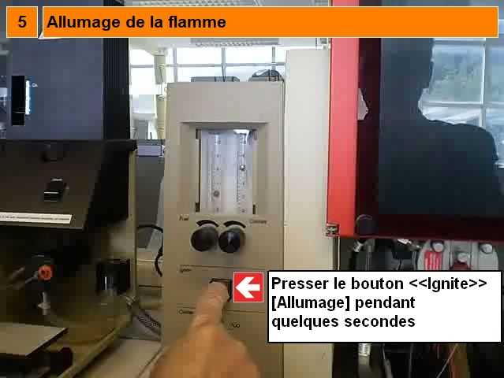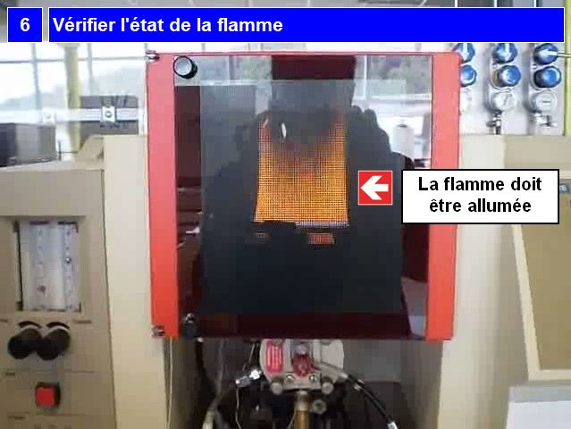
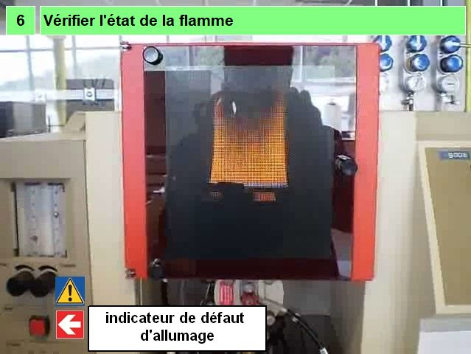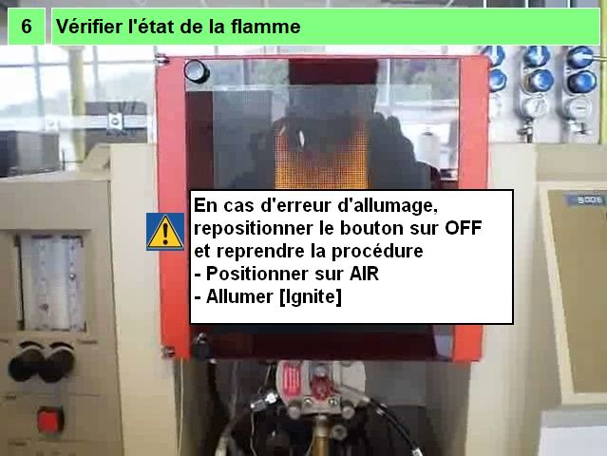
Opération 6 : Mise à 0 et Mesures
Opérations élémentaires | Sécurité | Ergonomie | AutoControle | Gestuel
1- Installer Bécher eau distillée |  | Mettre le tube de la machine dans l'eau
2- Mise à 0 de l'absorbance |  | Effectuer un RAZ ("Continuous" puis "A/Z")
3- Contrôler mise à 0 |  |  | Vérifier que l'absorbance est à 0, sinon refaire Mise à 0
4- Mettre le capillaire dans la fiole |  | Insérer le capillaire dans la préparation à mesurer
5- Effectuer 10 mesures |  | Presser "Data" puis "Read"
6- Mesures en cours |  |  |  | O
7- Relever la valeur d'absorption |  | Relever moyenne / Ecart type (ABS(Mean) / SD)
8- Repasser dans l'eau |  |  |  | O
9- Couper alimentation Air / Acétylène |  | Passer bouton sur "OFF"

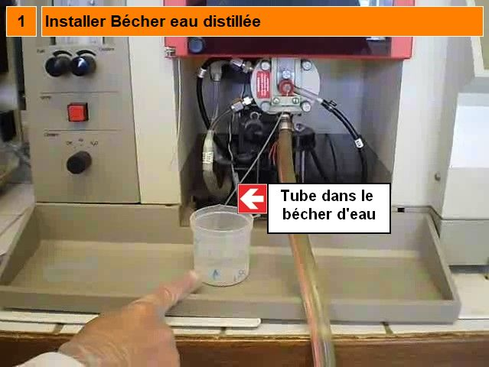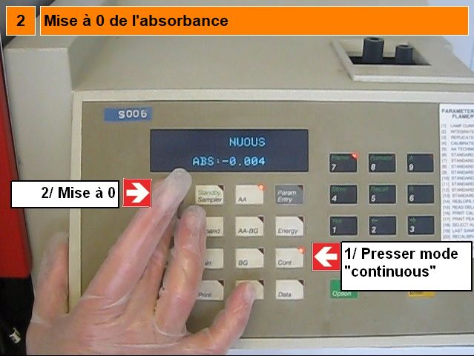
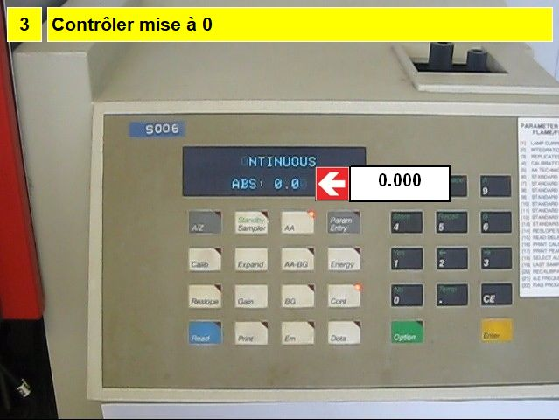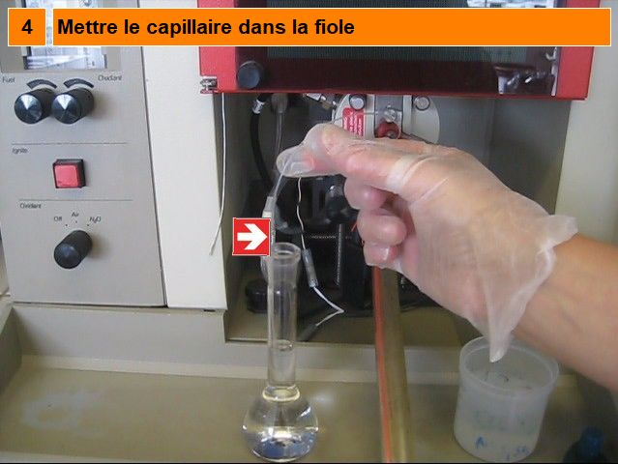
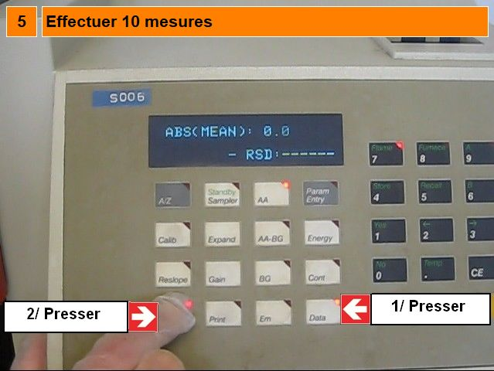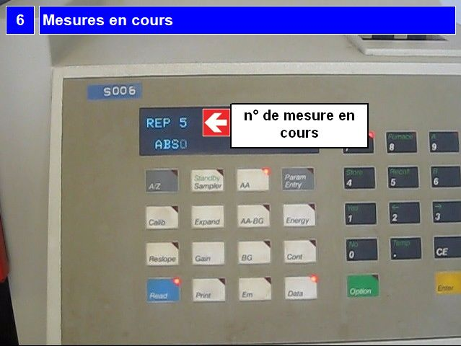
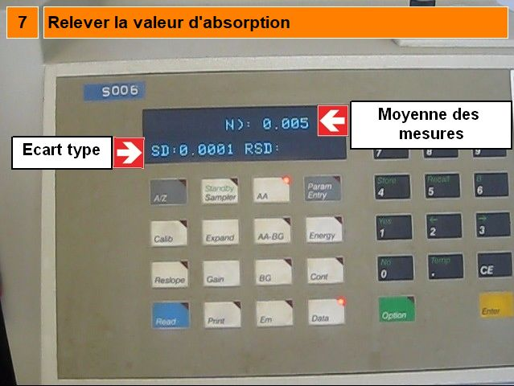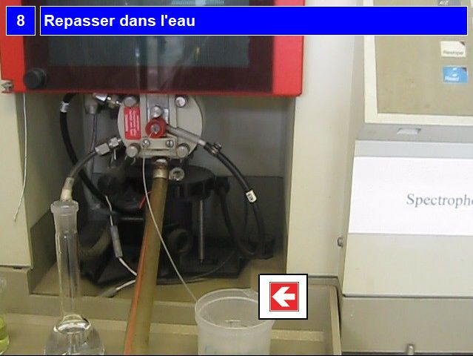
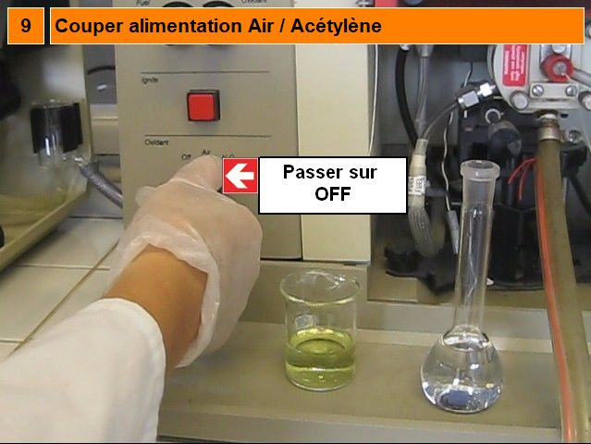
Opération 7 : Arrêt de la manipulation
Opérations élémentaires | Sécurité | Ergonomie | AutoControle | Gestuel
1- Arrêter la machine |  | Eteindre la machine
2- Couper localement : Air / Acétylène |  | Fermer Vannes Air comprimé / Acétylène local à la machine
3- Couper arrivée globale Acétylène |  | Couper arrivée globale Acéthylène | Vérifier que le poste Photométrie de flamme n'est plus utilisé
4- Couper Ventilation |  | Couper Ventilation du poste | Vérifier que le poste Photométrie de flamme n'est plus utilisé

SECURITE :
En fin d'opération
- Machine sur OFF (bouton Off / Air)
- Machine éteinte
- Arrivées locales de la machine coupées (Air comprimé, Acétylène)

!! Vérifier que le poste Photométrie de flamme n'est plus utilisé, puis
- Couper l'arrivée globale d'Acétylène de la pièce
- Eteindre la Ventilation
